GPU 컴퓨팅

Assignment 1

제출일자: 2022년 09월 18일 (일)

학 과: 컴퓨터정보공학과

담당교수: 공영호

학 번: 2020202040

성 명: 박민형

1. 목적

다음 코드를 cpp파일로 컴파일 했을 때와 같은 결과 값을 갖도록 cu 파일을 작성하고 실행시킨다.

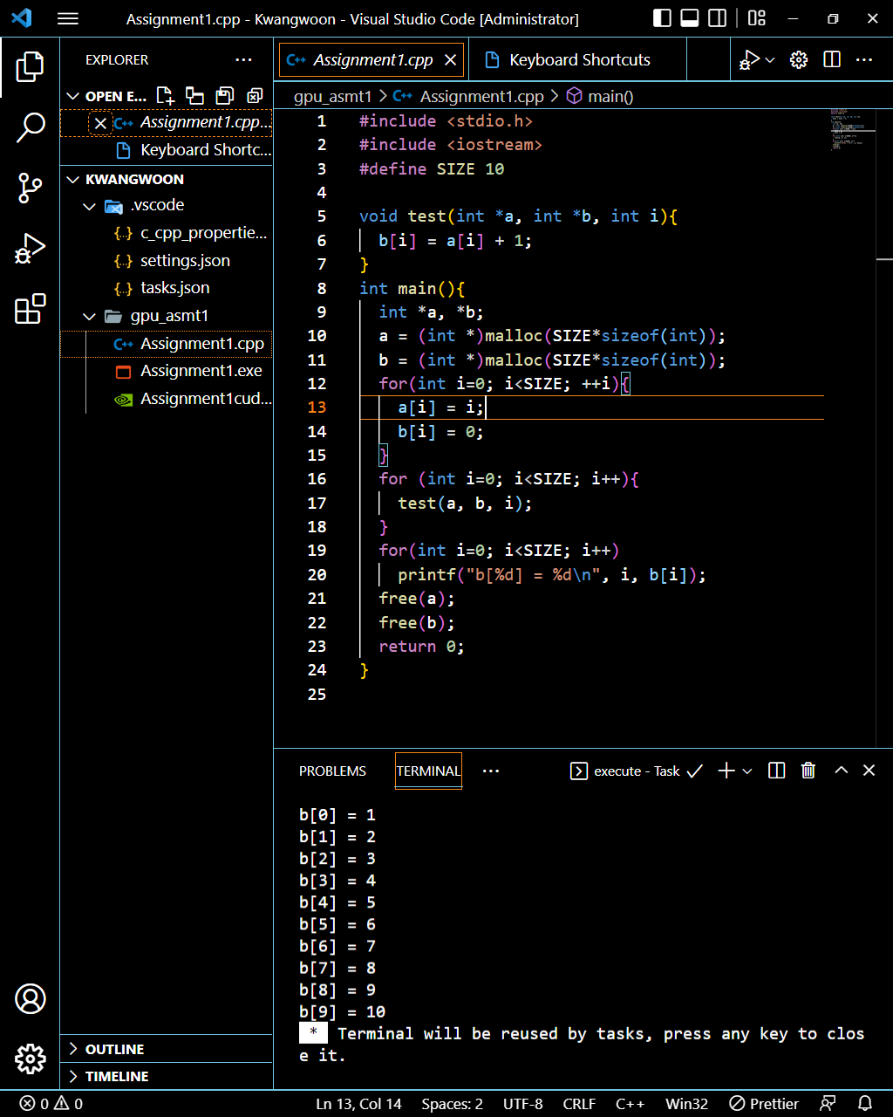

1. 학습
   1. CudaMalloc

Cuda 프레임워크에서 메모리 할당을 위해 쓰는 함수이다. 일반 C++의 malloc과 유사하게 쓰인다. 두가지 파라미터를 입력으로 받는다.

* 1. CudaMemcpy

Kernel은 Device에서 실행되기 때문에 Host에 있는 메모리에 바로 접근할 수 없다. 따라서 Kernel에서 사용할 데이터는 사용 전에 Device 메모리로 복사를 하는 과정이 필요하다. 이후 Device에서 연산이 끝난 데이터를 Host에서 읽으려면 Host 메모리로 다시 복사를 해야한다. 이때 CudaMemcpy 함수가 쓰이며 4가지 파라미터를 입력으로 받는다.

1. 결과

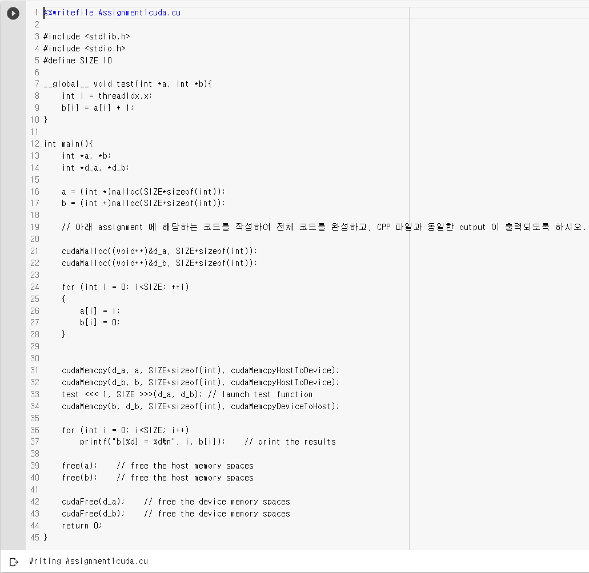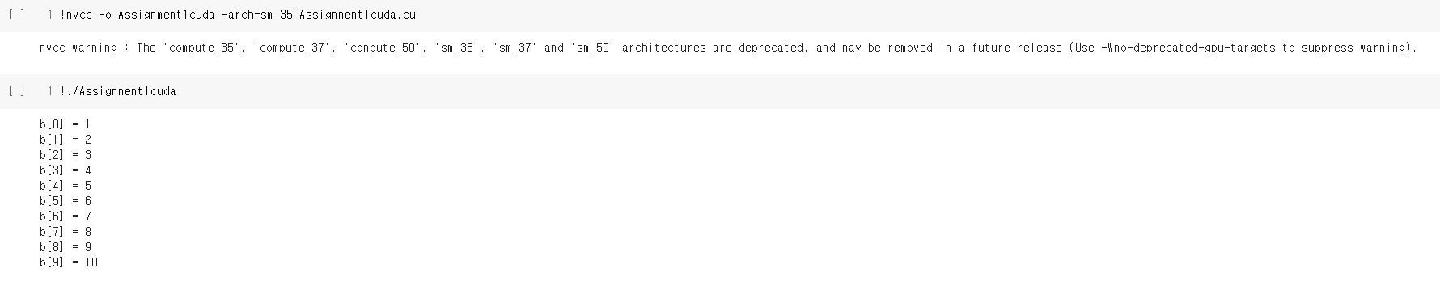

1. 고찰

GPU가 있음에도 일부러 Colab환경에 적응을 위해서 Colab으로 진행하였는데 클라우드로 GPU를 연결시켜주는 것이 신기했다. 내 컴퓨터의 그래픽카드로도 실습을 진행해서 CUDA 프레임워크에 익숙해지고자 한다.